ZZ® 212 Brandschutzstein

ZAPP-ZIMMERMANN

Eigenschaften

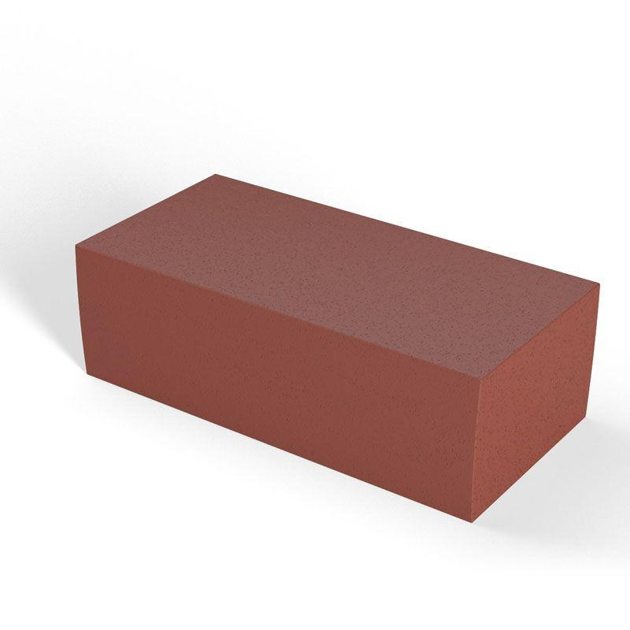

Farbton

braun, rot

Werkstoff

Polyurethan (PUR)

Breite (mm)

250,00

Höhe (mm)

80,00

Länge (mm)

120,00

Brandverhalten

E

Wärmeleitfähigkeit (W/(m\*K))

0,10

Anwendung im System

ZZ® C21-DE Kabelabschottung

Einsatzbereiche

Kombiabschottung S30/S60/S90 für Massivwände, Massivdecken und leichte Trennwände. Brandabschottung von Elektrokabeln, Telekommunikationska-beln, optischen Faserkabeln, Elektroinstallationsrohren sowie brennbaren und nicht brennbaren Rohren.

Aufschäumfaktor

1,6-fach bis 4,5-fach